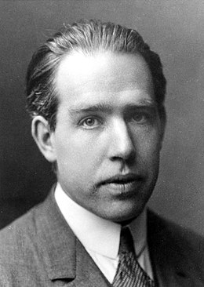
Bohr
Fait par : Jonathan, Nathan et Alexis

Nom : Bohr
Nom au complet : Niels Bohr
Nationalité : Danemark
Période de temps : 1885 à 1962
Découverte : Des orbitales électroniques dans l’atome
